Percobaan 1

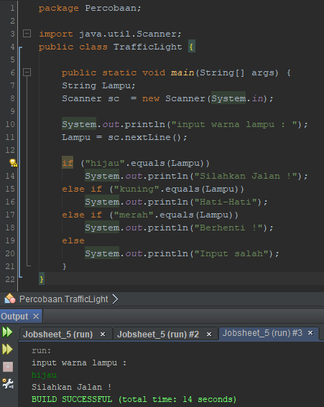

* Jelaskan fungsi perintah "hijau".equals(Lampu)!

Jawab :

yaitu untuk membandingkan karakter pada variable String.

* Apa output program jika string yang dimasukkan adalah “Merah”, mengapa bisa terjadi?

Jawab :

“Berhenti !” karena inputan yang di inputkan adalah merah yang ber output “Berhenti !”

Percobaan 2

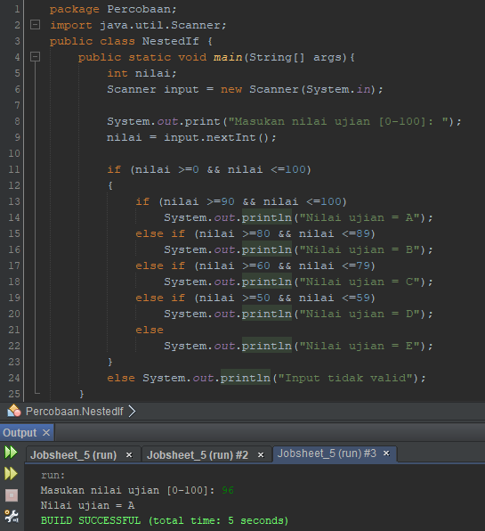

* Apa output program jika nilai yang dimasukkan adalah -50, mengapa bisa terjadi?

Jawab :

“Input tidak valid” karena ada perintah else

System.out.println("Input tidak valid");

* Apa output program jika nilai yang dimasukkan adalah 90, mengapa bisa terjadi?

Jawab :

“Nilai ujian = A” karena ada perintah if (nilai >=90 && nilai <=100)

System.out.println("Nilai ujian = A");

Pertanyaan 1

Perhatikan potongan kode dibawah ini:

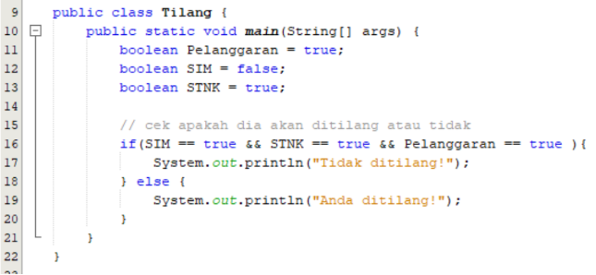

a. Apa output dari kode program diatas?

b. Jelaskan fungsi dari tipe variable Boolean!

c. Buat potongan kode diatas dalam bentuk “nested IF”!

Javab :

1. “Tidak ditilang!” atau “Anda ditilang!”
2. digunakan juga untuk menampung sebuah logika dengan nilai yang kita sudah sebutkan sebelumnya.

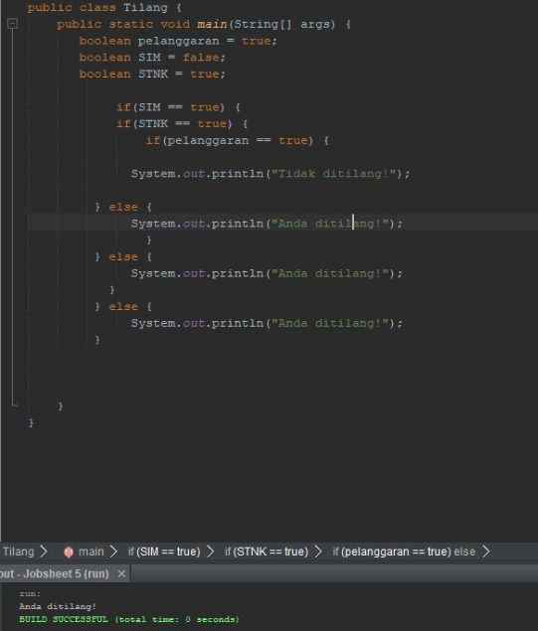

Pertanyaan 2

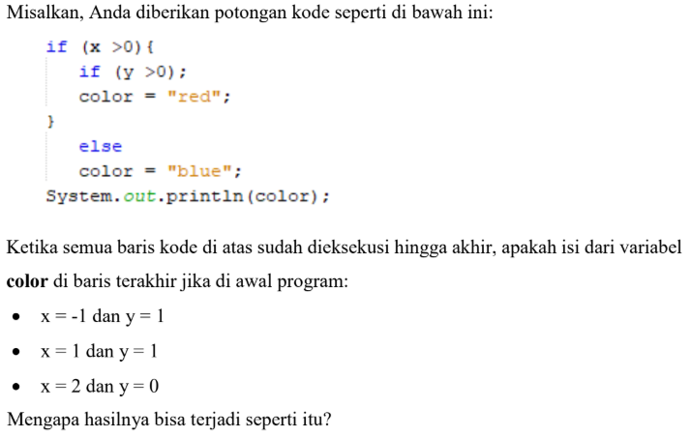

Jawab: tidak keluar apapun, karena nilai x sudah terpenuhi tetapi nilai y tidak terpenuhi

dan tidak memiliki perintah else

Tugas 1

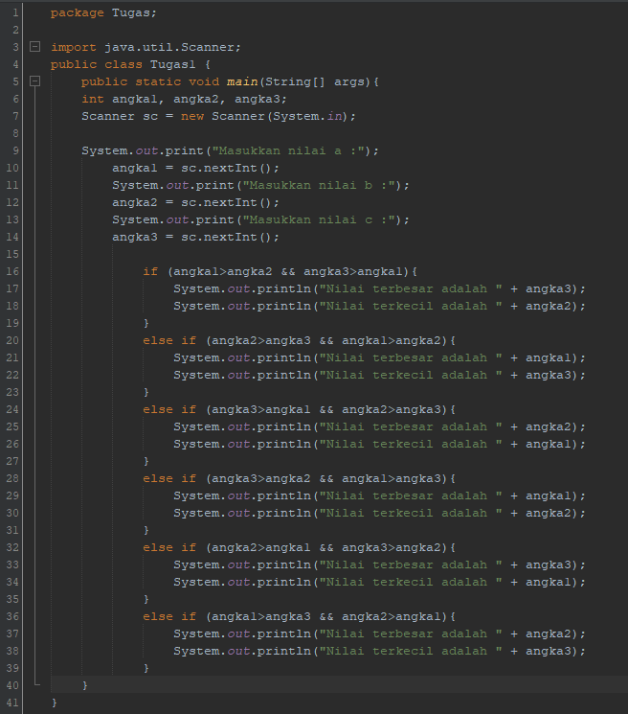

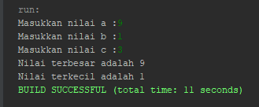

Tugas 2

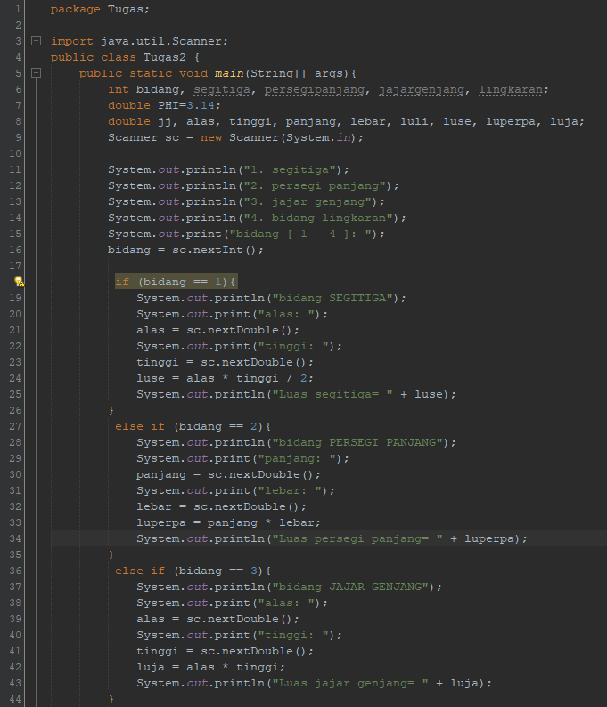

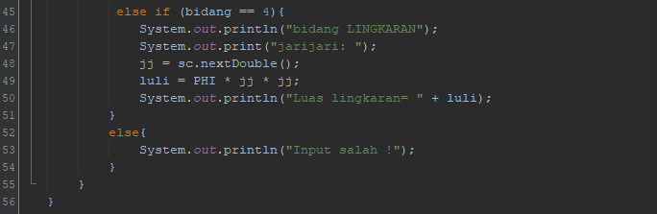

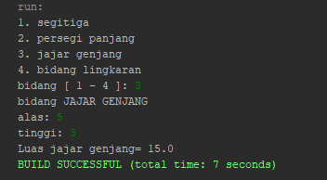

Tugas 3

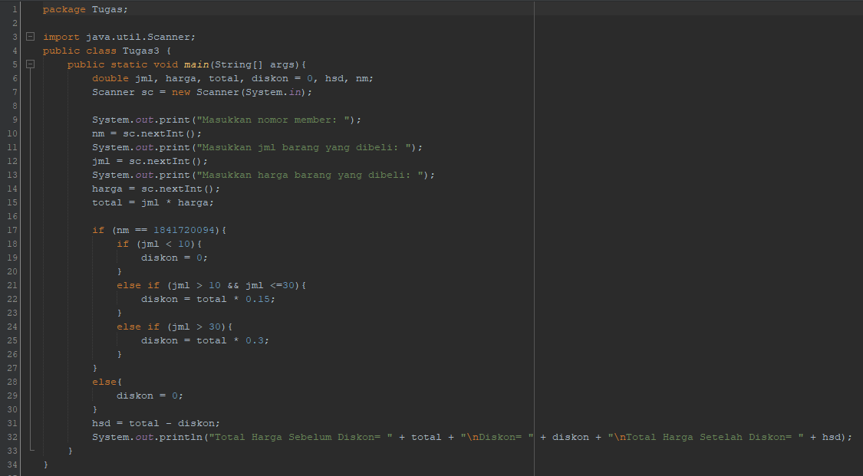

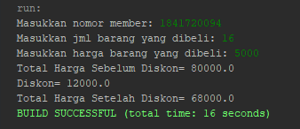

Tugas 4

